**EXPERIMENT 9**



**CODE:**

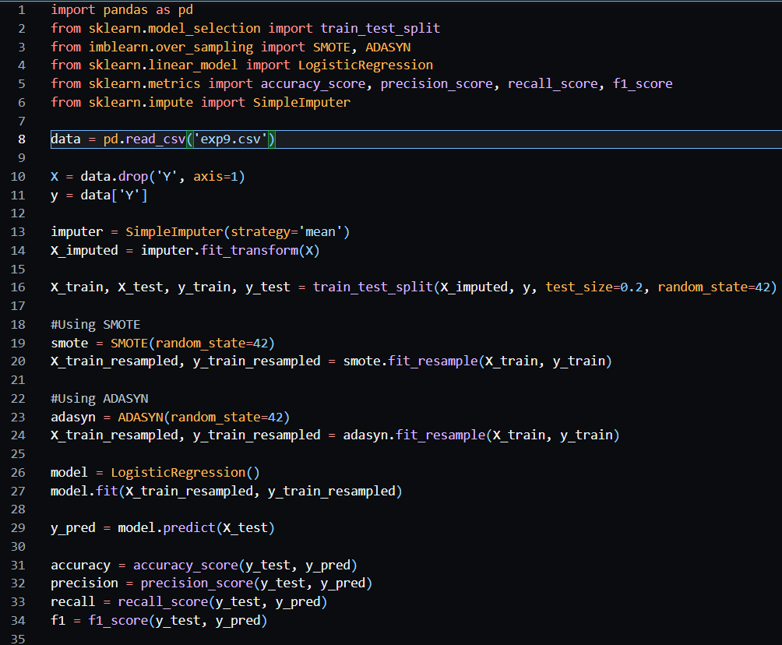

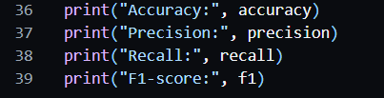

**OUTPUT:**

